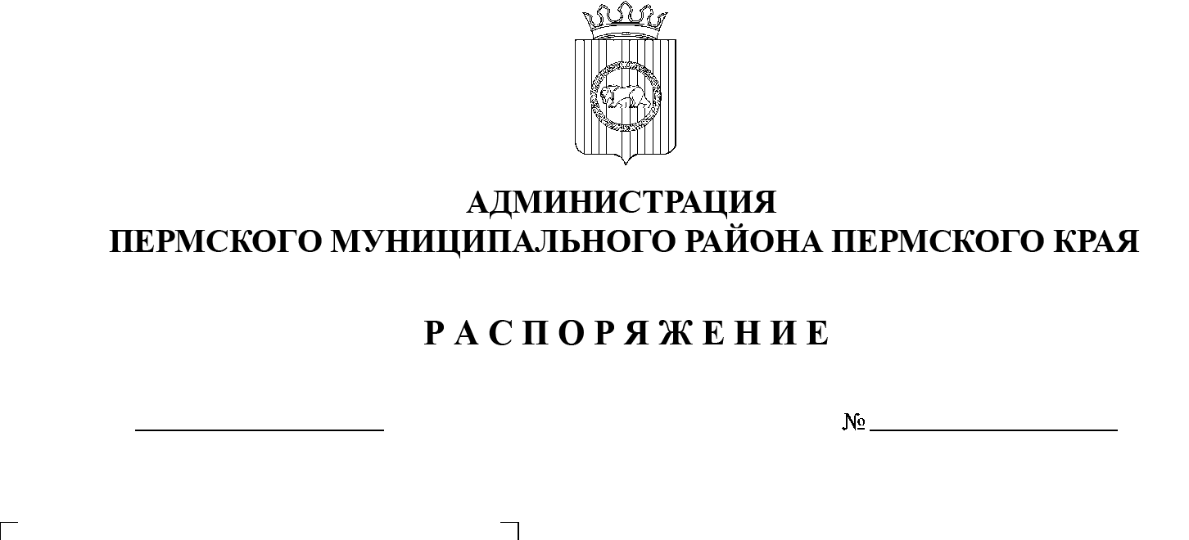
19.11.2021
СЭД-2021-299-01-01-07.С-235
Об итогах конкурса лучшая некоммерческая организация Пермского муниципального района в 2021 году

В соответствии с пунктом 2 статьи 78.1 Бюджетного кодекса Российской Федерации, пунктом 6 части 2 статьи 47 Устава муниципального образования «Пермский муниципальный район», постановлением администрации Пермского муниципального района от 03.10.2018 № 503 «Об утверждении порядка определения объема и предоставления субсидии из бюджета Пермского муниципального района некоммерческим организациям, не являющимся государственными (муниципальными) учреждениями, образующим развитие институтов гражданского общества, в том числе общественного самоуправления на местном уровне» и протоколом заседания конкурсной комиссии по отбору заявок на конкурс лучшая некоммерческая организация Пермского района от 09.11.2021 № 1:
1. Признать победителями конкурса лучшая некоммерческая организация Пермского муниципального района некоммерческие организации, набравшие 5 и более баллов, и утвердить размер субсидии, предоставляемой из бюджета Пермского муниципального района:
1.1. Фонд «Импульс Прикамья» – 150 000 рублей;
1.2. Территориальное общественное самоуправление «Баш-Култаево» – 150 000 рублей;
1.3. Местная общественная организация Территориальное общественное самоуправление «Новая Слобода» – 150 000 рублей;
1.4. Фонд поддержки и развития территорий «РОСТ» – 150 000 рублей;
1.5. Территориальное общественное самоуправление «Новые Протасы» – 150 000 рублей.
2. Настоящее распоряжение вступает в силу со дня его подписания.
3. Разместить настоящее распоряжение на официальном сайте Пермского муниципального района www.permraion.ru.
4. Контроль за исполнением настоящего распоряжения возложить на заместителя главы администрации Пермского муниципального района, руководителя аппарата администрации Пермского муниципального района.
Глава муниципального района В.Ю. Цветов

